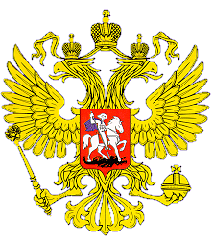

МИНИСТЕРСТВО ОБРАЗОВАНИЯ И НАУКИ
РЕСПУБЛИКИ ДАГЕСТАН
МКОУ «В-Каранайская сош»
Россия, Республика Дагестан, 368212 Буйнакский район, сел В-Каранай, vkaranaj_school@mail.ru
«Противодействие злоупотреблению наркотиков» 2 квартал -2019 г
В МКОУ «Верхнекаранайская СОШ» проводились мероприятия по антинаркотическому воспитанию .
Цель формирование у учащихся стремления к здоровому образу жизни, профилактика негативных привычек, пропаганда физической культуры и спорта.
создание условий для формирования у подростков устойчивых установок на неприятие наркотических веществ.
План
проведения антинаркотических мероприятий в В-Каранайской СОШ

№ | Наименование мероприятий | Сроки | Классы | Ответственные и приглашенные
1 | Акция «Будь независим» | 20.05 | 6-8 | Зам по ВР, ст.вожатая, социолог, мед. работник
2 | Классный час «Влияние на здоровье курения и наркотических веществ» | 30.02 | 8,10  29 уч-ся | Кл. руководитель, зам по ВР, медработник Абухова М.К.
3 | Классный час «Пропаганда здорового образа жизни» | 17.01 | 8-9  98уч-ся | Кл.руководители, зам по вр Мужайдинова Р.М., физрук Исрапов М.А.
4 | Родительское собрание  «Профилактика наркомании и табакокурения среди молодежи» | 12.05. | 6-9  Охват 39 родителей | Кл. руководители, зам по ВР, медработник Абухова М.К., директор Салахутдинов Н.М.  Зам по УВР Магомедова У.М.

20.05. Акция «Будь независим» 5-8 класс 31 уч-ся
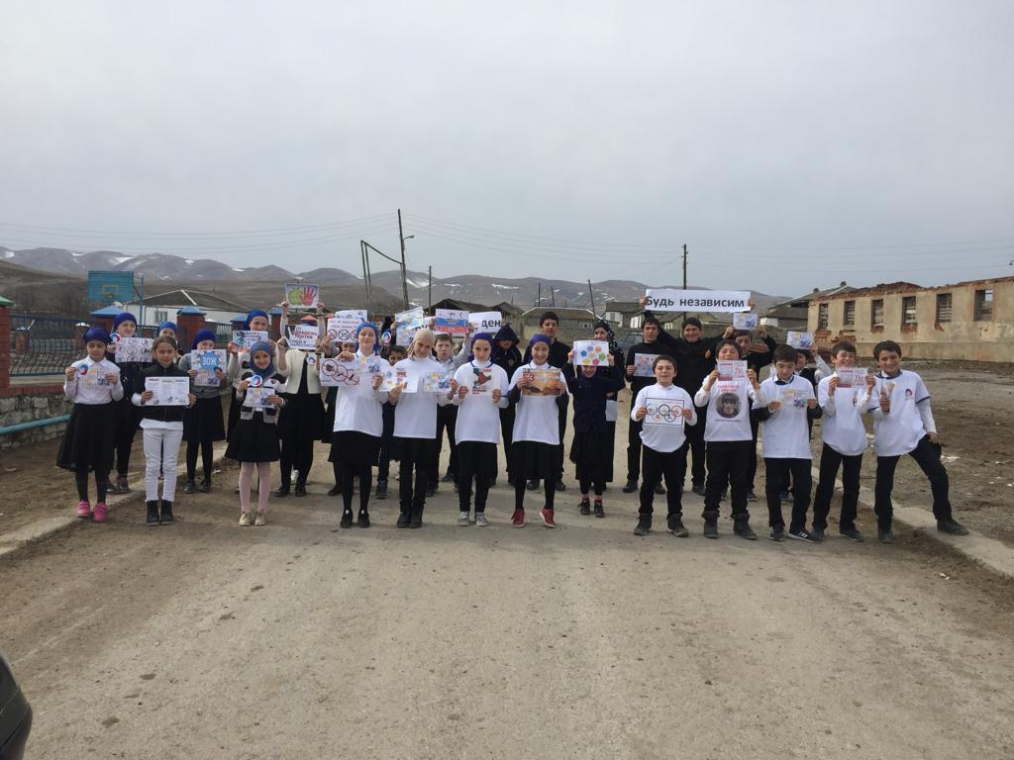
17.04. Классный час «Влияние на здоровье курения и наркотических веществ»
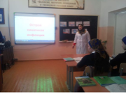

17.01Общешкольная линейка «Пропаганда здорового образа жизни»
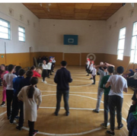

12.05.2019г Родительское собрание
«Профилактика наркомании и табакокурения среди молодежи»
